**专业课课程教学大纲**

SJQU-QR-JW-033（A0）

**【社区健康服务与管理】**

**【Community Health Services and Management】**

1. 基本信息

**课程代码：**【2170033】

**课程学分：**【2.0】

**面向专业：**【健康管理】

**课程性质：**【院级选修课】

**开课院系：**健康管理学院健康管理系

**使用教材：**

教材【《社区健康服务与管理》，主编：曾渝、王中男，人民卫生出版社，2020】

参考书目【1.《健康服务与管理导论》，主编：郭清，人民卫生出版社，2020；

2.《健康服务与管理技能》，主编：许亮文、关向东，人民卫生出版社，2020；

3.《健康管理学》，主编：郭姣，人民卫生出版社，2020.】

**课程网站网址：**暂无

**先修课程：【无】**

二、课程简介

以健康管理学为核心内容的教学科研及实践正在得到广泛地推广和用,该课程就是将这一核心教学内容应用于我国城乡社区健康服务领域的一次具体探索与实践。第一章概论阐述了社区健康服务与管理的基本概念、发展历史沿革以及政策选择:第二章和第三章重点对社区健康服务与管理的基本理论和服务体系及服务模式进行了论述;第四章至第十一章分别重点介绍了健康教育与促进、营养、心理、运动、中医、重点人群及慢性病等各种类别的健康管理技能和方法:第十二章侧重介绍了社区健康风险评估与社区健康服务计划应用:第十三章至十六章分别对社区健康服务的人力资源管理、资金管理、信息管理及绩效管理进行了深入探索:第十七章则单独列入了经济学评价内容作为新的理论和实操探讨。本书为每章纸质教材都有编写配套的数字内容，以提高本教材的可阅读性。

三、选课建议

本课程是健康管理专业的选修课程，适用于健康服务与管理专业本科教学。在现实和学术背景下，该课程适应健康服务与管理新专业的教学需求。

1. 课程与专业毕业要求的关联性

|  |  |
| --- | --- |
| 专业毕业要求 | 关联 |
| LO11：表达沟通：应用书面和语言形式，分析健康问题，拟定健康改善计划，并能精准表达，让服务对象乐意接受，形成良性互动。 | ● |
| LO21：自主学习：能结合专业知识和岗位技能需求，确定自己的学习目标，并主动地通过搜集信息、分析信息、讨论、实践、质疑、创造等方法来实现学习目标。 | ● |
| LO31：医疗保健：掌握基本医疗保健知识和技能。 | ● |
| LO32：健康评估：能全面评估服务对象的健康状态，具有健康监测、健康风险评估能力。 |  |
| LO33：健康教育：能确定服务对象的健康需求，并采用合适的健康教育方法。 |  |
| LO34：健康促进：掌握慢性病管理相关知识，协助医生开展慢性病病人社区健康管理，包括健康干预方案的跟踪随访。 |  |
| LO35：健康咨询：掌握健康保健专业知识，为服务对象提供健康咨询服务。 |  |
| LO36：健康管理：掌握对个人或人群的健康风险因素进行全面管理的能力，开展健康管理服务。 |  |
| LO41：尽责抗压：发扬雷锋精神，在学习和社会实践中遵守职业规范，具备职业道德素养。乐观豁达，能承受学习和生活压力。 |  |
| LO51：协同创新：具有积极的团队合作精神和创新创业意识，了解并灵活运用国家创新、创业相关政策，结合所学专业知识和技能，不断提出新设想。 | ● |
| LO61：信息应用：熟练使用计算机，掌握常用办公软件。运用现代信息技术，开展健康评估和健康改善活动。 |  |
| LO71：服务关爱：富有爱心，懂得感恩，具备助人为乐的品质。具有服务企业、服务社会的意愿和行为能力。 |  |
| LO81：国际视野：有国际竞争与合作意识。具有运用一门外语阅读相关文献和简单会话能力。有跨文化交流能力。 |  |

备注：LO=learning outcomes（学习成果）

五、课程目标/课程预期学习成果

|  |  |  |  |  |
| --- | --- | --- | --- | --- |
| **序号** | **课程预期**  **学习成果** | **课程目标** | **教与学方式** | **评价方式** |
| 2 | LO112 | 1.倾听他人意见、尊重他人观点、分析他人的需求 | 讲授法 | 提问 |
| 2.应用书面或口头形式，阐释自己的观点，有效沟通 | 讲授法 | 提问 |
| 2 | LO321 | 1.通过评估找出患者的心理问题，发现患者心理问题与身体健康的关系 | 讲授法 | 提问  作业 |
| 2.帮助患者解决心理问题 | 讲授法 | 测验 |
| 3 | LO412 | 具有科学精神、慎独修养、严谨求实的工作态度和符合职业道德标准的职业行为 | 讲授法、视频 | 提问 |
| 4 | LO413 | 1.爱岗敬业：了解与专业相关的法律法规，在学习和社会实践中遵守职业规范，具备职业道德操守。 | 讲授法、视频 | 提问 |
| 2.心理健康，能承受学习和生活中的压力。 | 讲授法、视频 | 提问 |

1. 课程内容

|  |  |  |  |  |  |  |  |  |
| --- | --- | --- | --- | --- | --- | --- | --- | --- |
| **序号** | **单元名称** | **知识目标** | **能力目标** | **情感目标** | **教学难点** | **理论时数** | **实践时数** | **总时数** |
| 1 | 概论 | 掌握社区健康服务与管理的概念、特点、策略以及政策选择 | 能说出社区健康服务与管理的概念 | 具有认真学好社区健康服务与管理的科学态度 | 充分理解社区健康服务与管理的概念 | 0.5 | 0 | 0.5 |
| 2 | 社区健康服务与管理基本理论 | 1. 掌握健康相关行为改变理论概念 2. 熟悉其基本内容及社区实践与应用。 3. 掌握三级预防理论的概念 | 能说出健康相关行为改变理论概念，熟悉其基本内容及社区实践与应用。 | 充分理解社区健康服务与管理的相关理论，培养良好的态度 | 1. 掌握健康相关行为改变理论概念 | 1 | 0 | 1 |
| 3 | 社区健康服务模式及服务体系 | 掌握社区健康服务的特征，家庭医生签约服务模式,分级诊疗模式,健康服务机构服务内容。 | 能说出区健康服务的特征，家庭医生签约服务模式,分级诊疗模式,健康服务机构服务内容 | 养成良好的饮食、卫生习惯，确立积极、健康的生活态度。 | 掌握社区健康服务的特征， | 1 | 0 | 1 |
| 4 | 社区健康监测与筛查技能 | 掌握社区健康监测与筛查的基本概念 | 能说出社区健康监测与筛查的基本概念 | 对预防医学有初步了解，养成良好的生活习惯，做好宣教工作。 | 掌握社区健康监测与筛查的基本概念 | 1 | 1 | 2 |
| 5 | 社区健康教育与健康促进技能 | 1. 掌握社区健康教育与健康促进的含义及联系 2. 熟悉社区健康教育与健康促进的任务及意义 | 能说出社区健康教育与健康促进的含义及联系 | 具有认真学好社区健康服务与管理的科学态度 | 掌握社区健康教育与健康促进的含义及联系 | 1 | 1 | 2 |
| 6 | 社区营养健康管理技能 | 1掌握社区营养调查及评价，营养健康信息收集及管理的方法  2熟悉社区保健及营养干预、咨询及教育的方法与步骤 | 能说出社区营养调查及评价，营养健康信息收集及管理的方法 | 充分理解社区营养调查的重要性，以及合理安排自己生活中所需要的营养，科学生活 | 掌握社区营养调查及评价，营养健康信息收集及管理的方法 | 1 | 1 | 2 |
| 7 | 社区心理健康管理技能 | 1. 掌握社区心理健康评估的方法，心理健康咨询的程序与技术,掌握社区常见心理健康问题及干预方法。   2.熟悉社区心理健康咨询的对象与任务，心理健康干预的概念及三个层次，社区心理健康干预方法。3.了解社区心理健康评估的工具，心理测验方法的分类，心理健康咨询的特点。 | 1. 能说出社区心理健康评估的方法，心理健康咨询的程序与技术,掌握社区常见心理健康问题及干预方法。 | 关心他人情绪问题 | 掌握社区心理健康评估的方法，心理健康咨询的程序与技术,掌握社区常见心理健康问题及干预方法。 | 1 | 1 | 2 |
| 8 | 社区运动健康管理技能 | 1. 掌握社区常见的运动方式、社区运动干预的具体方法 2. 熟悉运动水平测量指标、体育活动方式与健身效果   3.了解 社区运动与健康概述、社区运动干预的原则。 | 能说出社区常见的运动方式、社区运动干预的具体方法  。 | 发现运动的趣味性，喜欢上运动。 | 掌握社区常见的运动方式、社区运动干预的具体方法 | 1 | 1 | 2 |
| 9 | 社区中医健康管理技能 | 1.掌握四季养生理论，中医调畅情志方法。  2.熟悉饮食调养基本要求，中医外治法，如针灸法、刮疹法、拔罐法等  3.了解 六淫治病共同点，中医运动疗法。 | 能说出掌握四季养生理论，中医调畅情志方法。 | 培学生对中医的兴趣 | 掌握四季养生理论，中医调畅情志方法 | 1 | 1 | 2 |
| 10 | 社区重点人群健康管理技能 | 1.掌握新生儿、婴幼儿、学龄前儿童的社区健康管理;预防接种管理。产后访视产后 42 天健康检查。老年人日常生活管理:老年人常见健康问题的管理。  2.熟悉 新生儿、婴幼儿、学龄前儿童常见健康问题管理。孕早期、孕中期和孕晚期健康管理。  3.了解 新生儿、婴幼儿、学龄前儿童的保健指导。老年人的健康评估;养老模式和健康管理。 | 能说出新生儿、婴幼儿、学龄前儿童的社区健康管理;预防接种管理。产后访视产后 42 天健康检查。老年人日常生活管理:老年人常见健康问题的管理。 | 关爱老人儿童身体健康，富有同理心 | 掌握新生儿、婴幼儿、学龄前儿童的社区健康管理;预防接种管理。产后访视产后 42 天健康检查。老年人日常生活管理:老年人常见健康问题的管理。 | 1 | 1 | 2 |
| 11 | 社区常见慢性病健康管理技能 | 1.掌握高血压、慢性阻塞性肺疾病和糖尿病的概念:原发性高血压、慢性阻塞性肺疾病和糖尿病病人的健康管理技能。  2.熟悉原发性高血压、慢性阻塞性肺疾病和糖尿病的监测与筛查:原发性高血压、慢性阻塞性肺疾病和糖尿病病人的随访与干预管理。  3.了解 原发性高血压、慢性阻塞性肺疾病和糖尿病的流行现状;原发性高血压、慢性阻塞性肺疾病和糖尿病的危险因素。 | 能说出高血压、慢性阻塞性肺疾病和糖尿病的概念:原发性高血压、慢性阻塞性肺疾病和糖尿病病人的健康管理技能 | 认真学习，具有探索精神 | 掌握高血压、慢性阻塞性肺疾病和糖尿病的概念:原发性高血压、慢性阻塞性肺疾病和糖尿病病人的健康管理技能。 | 1 | 1 | 2 |
| 12 | 社区健康风险评估与社区健康服务计划 | 掌握社区健康风险评估、社区健康服务计划与社区健康服务评价的流程。 | 能说出社区健康风险评估、社区健康服务计划与社区健康服务评价的流程。 | 培养学生耐心与细心 | 掌握社区健康风险评估、社区健康服务计划与社区健康服务评价的流程。 | 1 | 0 | 1 |
| 13 | 社区健康服务人力资源管理 | 1. 掌握社区健康服务人力资源规划、结构、配置及方法 2. 熟悉社区健康服务人力招募、培训与使用的基本内容   3.了解 社区健康服务人力资源的概念、特征、目标、职能。 | 能说出社区健康服务人力资源规划、结构、配置及方法 | 具有认真学好社区健康服务与管理的科学态度 | 掌握社区健康服务人力资源规划、结构、配置及方法 | 1 | 0 | 1 |
| 14 | 社区健康服务资金管理 | 1. 掌握社区健康服务资金管理的内涵，社区健康服务资金筹集、拨付使用、监管及优化。 2. 熟悉资金概念和类型，资金管理概念、原则及模式 | 能说出社区健康服务资金管理的内涵，社区健康服务资金筹集、拨付使用、监管及优化。 | 具有严谨、统筹规划的工作精神 | 掌握社区健康服务资金管理的内涵，社区健康服务资金筹集、拨付使用、监管及优化。 | 1 | 0 | 1 |
| 15 | 社区健康信息管理 | 1. 掌握社区健康信息，社区健康信息管理的概念;社区健康信息系统的构成。   2.熟悉社区健康信息管理的内容:社区电子(居民)健康档案管理系统、公共卫生信息系统的主要内容。 | 能说出社区健康信息，社区健康信息管理的概念;社区健康信息系统的构成。 | 具有严谨、统筹规划的工作精神 | 掌握社区健康信息，社区健康信息管理的概念;社区健康信息系统的构成。 | 1 | 0 | 1 |
| 16 | 社区健康服务绩效管理 | 1.掌握社区健康服务绩效管理的概念;社区健康服务绩效管理的基本内容;社区健康服务绩效评估程序。  2.熟悉社区健康服务绩效管理的目的和原则;基本公共卫生服务绩效管理和基医疗服务绩效管理。  3.了解社区健康服务绩效评估方式和方法:基本公共卫生服务绩效考核指标 | 能说出社区健康服务绩效管理的概念;社区健康服务绩效管理的基本内容;社区健康服务绩效评估程序。 | 充分理解社区健康服务与管理的绩效管理，培养良好的态度 | 掌握社区健康服务绩效管理的概念;社区健康服务绩效管理的基本内容;社区健康服务绩效评估程序。 | 1 | 0 | 1 |
| 17 | 社区健康服务与管理的经济学评价 | 1.掌握卫生经济学评价的概念;卫生经济学评价的步骤。  2.熟悉成本、效益、效果、效用的测量;成本效果分析、成本效用分析、成本效益分析判别标准。  3.了解有形成本与无形成本;卫生经济学评价应用于社区健康服务与管理的作用 | 能说出掌握卫生经济学评价的概念;卫生经济学评价的步骤。 | 具有认真学好社区健康服务与管理的科学态度 | 掌握卫生经济学评价的概念;卫生经济学评价的步骤。 | 0.5 | 0 | 0.5 |

七、课内实验名称及基本要求

|  |  |  |  |  |  |
| --- | --- | --- | --- | --- | --- |
| 序号 | 实验名称 | 主要内容 | 实验时数 | 实验类型 | 备注 |
| 1 | 社区健康监测与筛查技能 | 社区健康监测与筛查的基本概念。 | 1 | 综合型 |  |
| 2 | 社区心理健康管理技能 | 社区心理健康评估的方法，心理健康咨询的程序与技术,掌握社区常见心理健康问题及干预方法。 | 1 | 综合型 |  |
| 3 | 社区营养健康管理技能 | 社区营养调查及评价，营养健康信息收集及管理的方法 | 1 | 综合型 |  |
| 4 | 社区健康教育与健康促进技能 | 掌握健康相关行为改变理论概念 | 1 | 综合型 |  |
| 5 | 社区运动健康管理技能 | 社区常见的运动方式、社区运动干预的具体方法 | 1 | 综合型 |  |
| 6 | 社区中医健康管理技能 | 1四季养生理论，中医调畅情志方法。  如针灸法、刮疹法、拔罐法等 | 1 | 综合型 |  |
| 7 | 社区重点人群健康管理技能 | 新生儿、婴幼儿、学龄前儿童的社区健康管理;预防接种管理。产后访视产后 42 天健康检查。老年人日常生活管理:老年人常见健康问题的管理。 | 1 | 综合型 |  |
| 8 | 社区常见慢性病健康管理技能 | 高血压、慢性阻塞性肺疾病和糖尿病的概念:原发性高血压、慢性阻塞性肺疾病和糖尿病病人的健康管理技能。 | 1 | 综合型 |  |
| 合计 | | | 8 |  |  |

八、评价方式与成绩

|  |  |  |
| --- | --- | --- |
| 总评构成（1+X） | 评价方式 | 占比 |
| 1 | 期末闭卷考试 | 60% |
| X1 | 平时表现 | 20% |
| X2 | 平时作业1 | 10% |
| X3 | 平时作业2 | 10% |

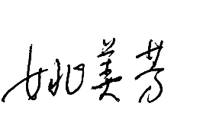撰写人： 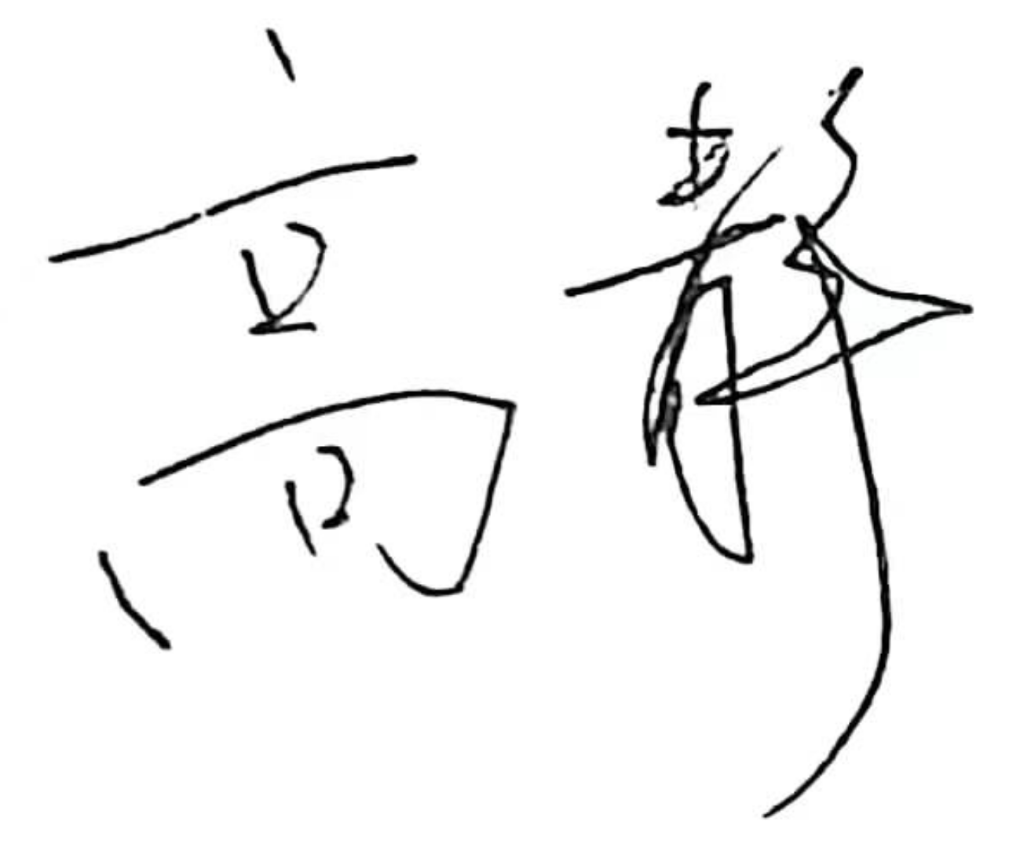 系主任审核签名：

审核时间：2023年02月19日